**Практическая работа**

**Технология обработки числовой информации**

**Цель работы:**

1. получить навыки практической работы по созданию и форма­ тированию электронных таблиц (на примере табличного процессора Microsoft Excel);
2. научиться вводить и копировать формулы, подсчитывать итоги с использованием кнопки **Автосумма.**

**Ход работы**.

**№1. Ввод данных в таблицу.**

* 1. Запустите Microsoft Excel.

1. Выделите диапазон ячеек **A1:Е1** установите перенос текста. Для этого выполните следующую последовательность действий: меню **Главная =>Выравнивание =>Перенести текст.**

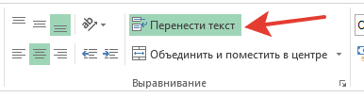

1. Занесите исходные данные в соответствии с рисунком

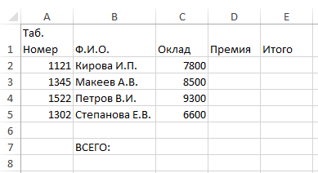

Для изменения ширины столбца **В**, наведите указатель мыши на границу между названиями столбцов **В** и **С**, появится двойная стрелка, нажатой левой кнопкой мыши потяните вправо.

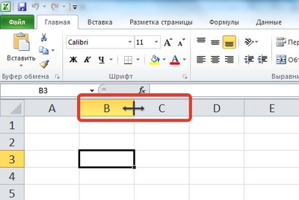

1. В ячейку **D2** введите формулу для расчета премии **=C2*20%** и нажмите клавишу **Enter** — в ячейке **D2** произойдет отображение результата вычисления по этой формуле.
2. Выделите ячейку **D2**.
3. Скопируйте содержимое ячейки **D2** в блок **D3:D5** с помощью маркера автозаполнения (правый угол у выделенной ячейки).

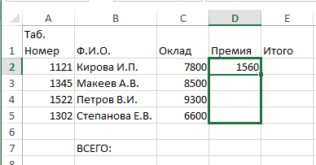

1. Выделите ячейку **Е2** и выполните команды **Вставить функцию**

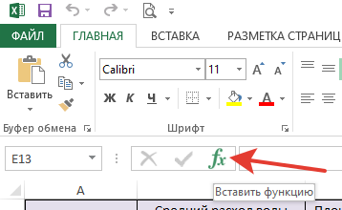

1. В диалоговом окне выберите категорию **Математические,** функцию **СУММ** и нажмите **ОК**.

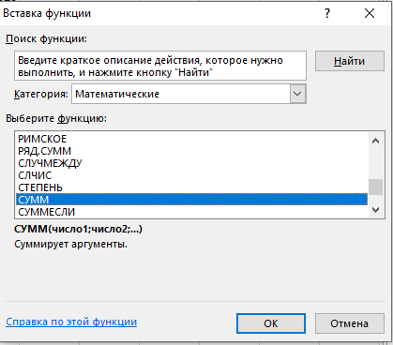

1. В окне **Аргументы функции** в строке **Число1** укажете диапазон ячеек **С2:D2.** Нажмите **Ок**.В ячейке **Е2** появится формула **=СУММ(C2:D2).**

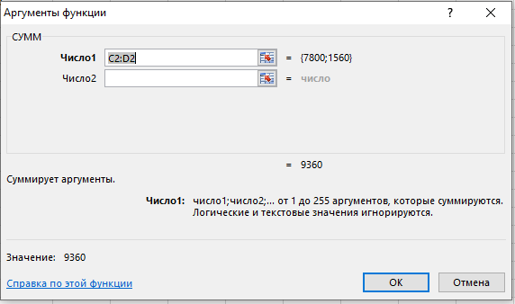

1. С помощью маркера автозаполнения скопируйте содержимое ячейки **Е2** в ячейки **Е3: Е5.**
2. Рассчитайте общий итог. Для этого:
   * 1. выделите блок ячеек **Е2:Е7**;
     2. на панели инструментов щелкните по пиктограмме**;**
3. Общий итог составит 38 640.
   1. При изменении исходных значений в ячейках, на которые ссы лается формула, результат пересчитывается немедленно:
   2. измените содержимое ячейки **С5,** например, введите число 7500;
   3. сравните результат.

**№2. Форматирование данных**

Для форматирования любых данных в Microsoft Excel используется диалоговое окно **Формат ячеек,** которое можно вызвать с помощью команд меню **Главная=>Формат => Формат Ячейки** либо соответствующей командой контекстного меню (правой кнопкой мыши).

1. Выделите блок ячеек **А1:Е1**.

1. Выполните команды **Формат => Формат Ячейки.**
2. В диалоговом окне **Формат ячеек:**

* выберите вкладку **Выравнивание** — установите выравнивание

**по центру;**

* вкладку **Шрифт** — установите начертание **полужирный,** размер — **12;**
* вкладку **Заливка** — установите цвет заливки ячеек (любой светлый);
* нажмите ОК

1. Оформите таблицу в рамку. Для этого:

* выделите таблицу;
* выполните команды **Формат => Формат Ячейки;**
* в диалоговом окне **Формат ячеек** выберите вкладку **Граница;**
* выберите тип линии — **жирную** и щелкните по кнопке **внешние**
* 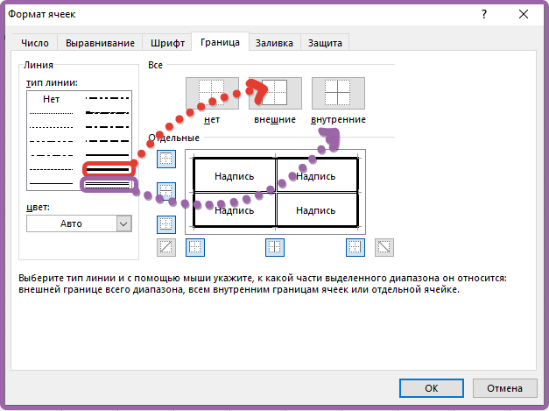установите тип линии — **двойную** и щелкните по кнопке **внутренние**;
* Нажмите ОК.
* Результат на рисунке

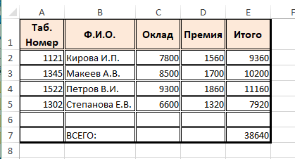

**№3. Закрепление знаний**

* перейдите на Лист 2;

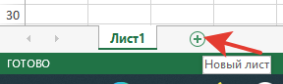

* введите исходные данные так, как показано на рисунке.

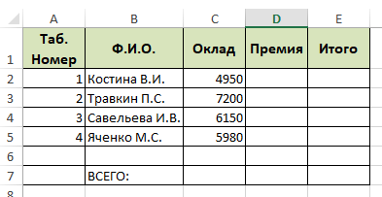

* выполните соответствующие расчеты, учитывая, что премия составляет 10%.
* Произведите обрамление, заливку и выравнивание текста.

Сохраните файл на рабочем столе с именем *Фамилия 19.*